**EXCELENTÍSSIMO DOUTOR JUIZ DE DIREITO DA VARA CÍVEL DA COMARCA DE FLORIANÓPOLIS**

**LAUDO TÉCNICO PERICIAL**

**OBJETIVO**



**Analisar Autenticidade de Contrato Digital**

**COMARCA**

**PROCESSO**



Nº 0001234-00.2025.8.24.0001

Florianópolis



**AUTOR**

**RÉU**

XPTO Ltda

João da Silva



**PERITO**

Fabricio Ribeiro

**Sumário**

1. Objetivo da Perícia 4

2. Metodologia 4

3. Análise e Resultado 4

3.1 Metadados do arquivo enviado pelo autor 4

3.2 Metadados do arquivo enviado pelo réu 5

4. Quesitos do Requerente 5

5. Quesitos do Requerido 6

6. Conclusão 7

7. Anexos 8

7.1 Anexo 01 8

7.2 Anexo 02 9

7.3 Anexo 03 10

7.4 Anexo 04 11

**Breve Resumo**

O autor, **Sr. João Silva**, alega que o contrato apresentado pelo réu, XPTO Ltda, foi alterado.

# 1. Objetivo da Perícia

Analisar os metadados dos Arquivos “Contrato_Original.pdf” e “Contrato_Apresentado_Pela_Re.pdf”, A fim de verificar indícios de manipulação ou edição posterior, conforme alegação do autor.

**cz**

**Atenção!**

**Anexo 01_imagem_contestada**

Clique para visualizar o documento em anexo.

# 2. Metodologia

Utilizou-se a ferramenta forense ExitFool, versão 3.1.0, para a extração dos metadados embutidos nos arquivos PDF apresentados pelas partes.

A análise foi realizada em ambiente controlado, com Sistema Operacional Windows 11, sem conexão com a internet, assegurando a integridade do processo.

Os arquivos foram verificados e armazenados com cálculo hash digital para garantir a autenticidade e a rastreabilidade dos dados examinados.

# 3. Análise e Resultado

## Metadados do arquivo enviado pelo autor

Foram extraídos, utilizando o Software Exiftool, os seguintes metadados do arquivo, com a extensão pdf (C*ontrato_enviado_joao.pdf),* apresentado pelo autor:

v

**METADADOS**

**Autor:** João da Silva

**Criado em:** 15/01/2025 10:32

**Modificado em:** 15/01/2025 10:32

**Software:** Microsoft Word **Versão PDF:** 1.5

**Anexo 02 – Metadados Autor**

## Metadados do arquivo enviado pelo réu

Foram extraídos os seguintes metadados do arquivo, utilizando o Software Exiftool, com a extensão PDF (*Contrato_enviado_empresa*), apresentado pelo réu:

V

**METADADOS**

**Autor:** XPTO Ltda

**Criado em:** 18/01/2025 09:12

**Modificado em:** 18/01/2025 09:13

**Software:** PDFCreator

**Anexo 01 – Metadados - Réu**

# 4. Quesitos do Requerente

O documento intitulado “Contrato_Apresentado_Pela_Re.pdf” apresenta metadados que indiquem que foi criado em data posterior ao alegado momento da assinatura, ocorrido em 15 de janeiro de 2025?

**01**

**Resposta: Sim. O documento apresentado pelo réu indica que o documento foi criado no dia 18/01/2025, isto é, após 3 dias a data de criação do documento apresentado pelo autor.**

**02**

O autor do arquivo (campo “Author” nos metadados) corresponde a “João da Silva” ou a outro nome?

**Resposta:** A análise pericial constatou que no campo Author do documento apresentado pelo réu consta como “XPTO”.

A ferramenta ou software utilizado para a criação do documento (campo Creator” ou “Producer”) condiz com os utilizados normalmente para a geração de um contrato legítimo?

**03**

**Resposta:** Sim.

**04**

Há indícios de modificação ou edição posterior ao momento da criação, conforme campo “ModDate”?

**Resposta:** Vide resposta do quesito 01.

**05**

Existe alguma inconsistência nos metadados do arquivo apresentado pela ré que possa indicar tentativa de adulteração ou recriação do documento?

**Resposta:** Sim, há inconsistência. Os campos data da criação, data da modificação, software utilizado divergem dos campos do documento apresentado pelo autor.

# 5. Quesitos do Requerido

**01**

É possível que o documento apresentado (“Contrato_Apresentado_Pela_Re.pdf”) tenha sido apenas digitalizado ou reconvertido para PDF sem alterar seu conteúdo original?

**Resposta:** Sim.

**02**

O fato de o campo “Author” conter o nome da empresa ré compromete, por si só, a autenticidade do documento?

**Resposta:**  Sim, compromete a autenticidade, há indícios de recriação ou substituição do documento original.

A utilização de software alternativo (como PDFCreator) para gerar o PDF pode ser considerada uma prática comum e aceitável no mercado?

**03**

**Resposta:** Sim.

**04**

O documento apresenta evidências técnicas de edição no conteúdo, ou apenas alteração na forma de geração (ex: reconversão)?

**Resposta:** Apresenta edição no conteúdo – recriação do documento – e alteração nos metadados do documento.

**05**

Há metadados que indiquem, com clareza, que o conteúdo do contrato foi adulterado, ou a análise se limita a elementos formais como data de criação e software?

**Resposta:** A data da criação, o autor, a modificação e o software utilizado para a criação do documento indicam modificações, alterações ou recriação do documento original.

# 6. Conclusão

A análise técnica dos metadados dos arquivos apresentados aponta que:

- O documento apresentado pela ré foi criado três dias depois após o original apresentado pelo autor;

- O autor do arquivo é diferente

- O software utilizado difere do que seria natural em uma conversão legítima. Foi utilizado um criador e PDF externo, não um editor padrão.

Dessa forma, os metadados extraídos apontam evidências técnicas que sugerem possível recriação ou substituição do documento original, não sendo possível confirmar sua autenticidade sem análise complementar da cadeia de custódia documental.

Florianópolis, 17 de julho de 2025.

  
  
  
**PERITO FORENSE DIGITAL**

# 7. Anexos

## 7.1 Anexo 01

C

**PRODUTOR**

**CANVA**

**c**

**CRIADOR SOFTWARE**

**PFD CREATOR**

**AUTOR**

**XPTO Ltda**

**DATA DA MODIFICAÇÃO**

**18/01/2025 09:13:00**

**c**

**DATA DA CRIAÇÃO**

**18/01/2025 09:12:00**

**c**

**DATA DA CRIAÇÃO**

**18/01/2025 09:12**

**c**

## 7.2 Anexo 02

**DATA DA CRIAÇÃO**

**15/01/2025 10:32**

**c**

**DATA DE MODIFICAÇÃO**

**15/01/2025 10:32:00**

**c**

**PRODUTOR**

**CANVA**

**c**

**AUTTOR**

**João da Silva**

**CRIADOR SOFTWARE**

**18/01/2025 09:12:00**

## 7.3 Anexo 03

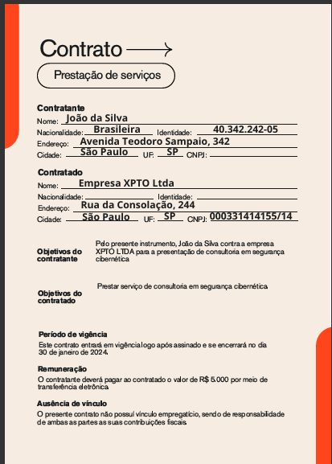

## 7.4 Anexo 04

